1. Fiddler配置：依次打开Fiddler->Tools->Fiddler Options在【Connection】面板里将Allow remote computers to connect勾选，设置端口号【默认为8888，可修改其他端口号】；点击【OK】按钮，关闭Fiddler并重新打开Fiddler。

[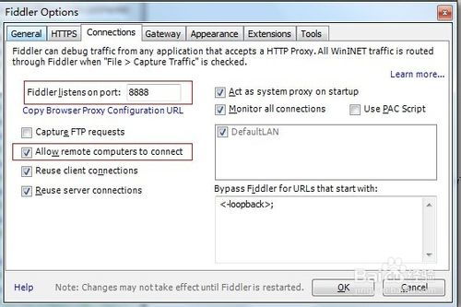](http://jingyan.baidu.com/album/925f8cb81e3a52c0dde05616.html?picindex=1)

1. 2

得到本机IP用于手机端配置，windows->运行->cmd->ipconfig；得到本机IP

[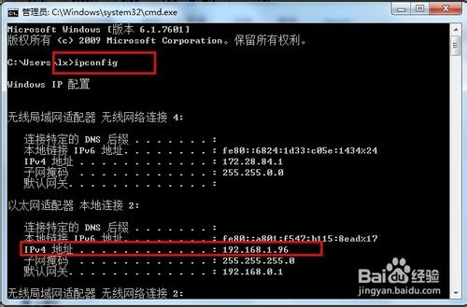](http://jingyan.baidu.com/album/925f8cb81e3a52c0dde05616.html?picindex=2)

1. 3

手机端配置：代理设置更改为【手动】，输入【代理服务器主机名】（对应PC端的IP地址），输入【代理服务器端口号】（Fiddler配置的端口号）

[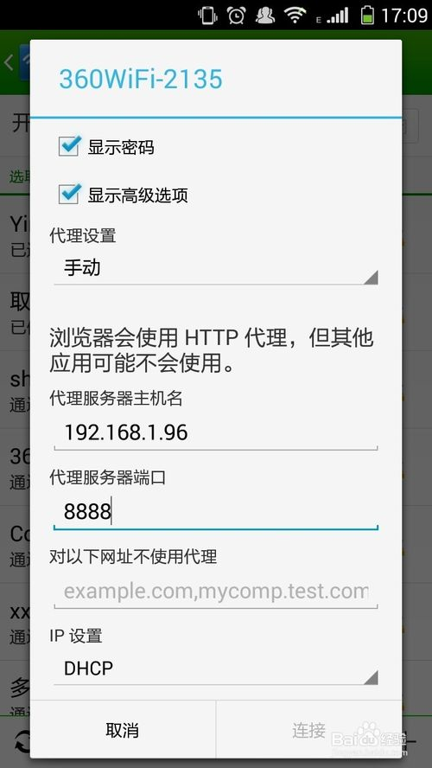](http://jingyan.baidu.com/album/925f8cb81e3a52c0dde05616.html?picindex=3)

1. 4

全部配置完毕，现在用手机任意发送一个请求（用浏览器或者打开一个应用都能发送请求），就能在Fiddler中监听到手机发送的请求。您试试看^-^！

[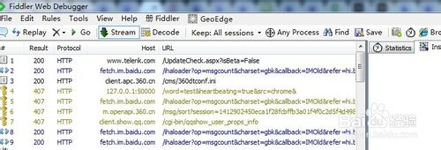](http://jingyan.baidu.com/album/925f8cb81e3a52c0dde05616.html?picindex=4)